Załącznik nr 3 do SIWZ
Przedsiębiorstwo Wodociągowo-Kanalizacyjne „PŁONIA” Sp. z o.o.  ul. Fabryczna 5  74-320 Barlinek  woj. zachodniopomorskie  kraj: Polska  Telefon: 95-746-2100  Telefaks: 95-746-2100  Adres internetowy: www.pwkplonia.pl  e-mail: biuro@pwkplonia.pl | 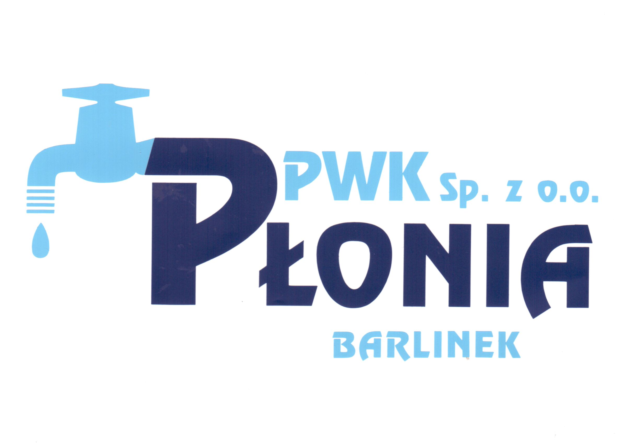

Wykonawca: .........................................................................................................................

..........................................................................................................................

O Ś W I A D C Z E N I E
Przystepując do udziału w postępowaniu na zadanie p.n.
………………………………………….
oświadczam(y), że spełniam(y) n/w warunki udziału w postępowaniu o udzielenie zamówienia publicznego:

posiadania uprawnień do wykonywania działalności lub czynności jeżeli przepisy prawa nakładają obowiązek ich posiadania;

posiadania niezbędnej wiedzy i doświadczenia:

sytuacji ekonomicznej i finansowej.
- nie zalegam(y) z opłacaniem podatków
- nie zalegam(y) opłacaniem składek na ubezpieczenia zdrowotne i społeczne

......................................................
(podpis osoby upoważnionej)

...................................................
(miejscowość, data)

